Министерство образования Республики Беларусь
Учреждение образования
БЕЛОРУССКИЙ ГОСУДАРСТВЕННЫЙ УНИВЕРСИТЕТ
ИНФОРМАТИКИ И РАДИОЭЛЕКТРОНИКИ

Факультет компьютерных систем и сетей
Кафедра программного обеспечения информационных технологий
Дисциплина: Основы алгоритмизации и программирования (ОАиП)

ОТЧЕТ
по лабораторной работе № 5

Тема работы: Одномерные массивы

Выполнил
студент: гр.8510004 Никитко А.А.

Проверил: Фадеева Е.П.

Минск 2018
Содержание
1 Постановка задачи 4
2 Текстовый алгоритм решения задачи 5
3 Структура данных 7
4 Схема алгоритма решения задачи по ГОСТ 19.701-90 8
Приложение А 10
Приложение Б 14
Приложение C 17
Приложение D 20

Постановка задачи
Из последовательности, состоящей из N целых чисел, среди которых нет двух одинаковых, вычеркнуть минимальное количество элементов так, чтобы оставшиеся образовали строго возрастающую последовательность.

Текстовый алгоритм решения задачи
Таблица 1 – Алгоритм решения
Номер  шага | Назначение шага
 | Ввод n
 | Выделение n ячеек памяти для элементов динамического массива A
 | Выделение n ячеек памяти для элементов динамического массива B
 | Выделение n ячеек памяти для элементов динамического массива C
 | Выделение n ячеек памяти для элементов динамического массива D
 | Ввод D[1..N]
 | Проверка ввода одинаковых элементов массива A
 | I:=2
 | C[1]:=0
 | B[1]:=1
 | Начало цикла A1. Проверка условия i <=n. Если условие истинно, то идти к шагу 10.Если условие ложно, то к шагу 31
 | B[i]:=0
 | Max:=1
 | IndexMax:=1
 | I1:=2
 | Начало цикла A2. Проверка условия i1 <=n. Если условие истинно, то идти к шагу 17.Если условие ложно, то к шагу 29
 | j:=1
 | Начало цикла А3. Проверка выполнения условия (j)<(i-1). Если условие истинно, то идти к шагу 19. Если ложно, то к шагу 27
 | Проверка выполнения условия A[j]<A[i]) and (B[i]<B[j]+1). Если условие истинно, то идти к шагу 20. Если ложно, то к шагу 22
 | C[i]:=j
 | B[i]:=B[j]+1
 | Проверка выполнения условия B[i]>Max. Если условие истинно, то идти к шагу 23. Если ложно, то к шагу 25
 | Max:=B[i]
 | IndexMax:=i
 | J:=j+1
 | Конец цикла А3.Идти к шагу 18
 | I1:=i+1
 | Конец цикла А2.Идти к шагу 16
 | I:=i+1
 | Конец цикла А1. Идти к шагу 11
 | Начало цикла А4. Проверка выполнения условия IndexMax<>0. Если условие истинно, то идти к шагу 32. Если ложно, то идти к шагу 35
Продолжение таблицы 1
32 | Вывод A[IndexMax]
33 | IndexMax:=C[IndexMax]
34 | Конец цикла А4.Идти к шагу 27
35 | Останов.

Структура данных
Таблица 2 – Данные
Элементы данных | Рекомендуемый тип | Назначение
N | integer | Количество элементов последовательности
j | integer | Параметр цикла А3
I1 |  | Параметр цикла А2
i | integer | Номер элемента последовательности
max | integer | Длинна максимальной подпоследовательности
counter | integer | Счетчик цикла для проверки ввода одинаковых значений в массив
labl | integer | Индекс элемента, в который копируется массив
indexmax | integer | Индекс последнего элемента подпоследовательности максимальной длинны
a | array of integer | Массив, содержащий отформатированную последовательность
b | array of integer | Массив, содержащий значение длины максимальной возрастающей подпоследовательности
c | array of integer | Массив, содержащий индекс предшествующего элементу A[i] элемента в этой максимальной подпоследовательности
d | array of integer | Массив, содержащий исходную последовательность
flag | boolean | Метка для проверки ввода неповторяющихся значений

Схема алгоритма решения задачи по ГОСТ 19.701-90

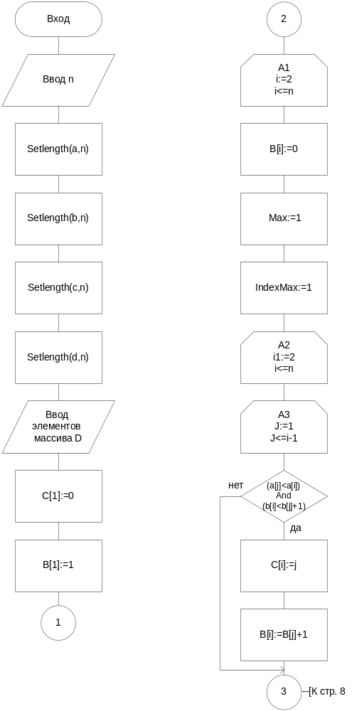

Рисунок 1 – Схема алгоритма в соответствии с ГОСТ 19.701-90

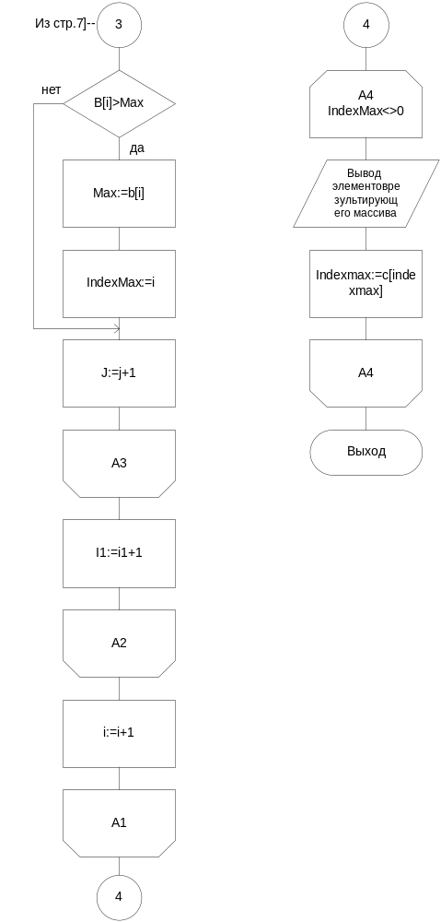

Рисунок 2 – Схема алгоритма в соответствии с ГОСТ 19.701-90

Приложение А
(обязательное)
Исходный код программы

Program laba5;
{The program deletes from the sequence consisting of N integers, among which there are no two identical ones, the minimum number of elements so that the remaining ones form a strictly increasing sequence}

//Console app
{$APPTYPE CONSOLE}

//Connecting the system module
Uses
SysUtils;

Var
n,j,i,max,counter,labl,indexmax:integer ;
a,b,c,d:array of integer;
flag:boolean;
//n-The number of sequence elements
//j-Cycle Parameter A3,i- Sequence element number
//max- The length of the maximum subsequence
//counter- Cycle counter for checking the entry of
//identical values into an array
//labl1- Index of the element in which the array is
//copied
//indexmax- The index of the last element of the subseq
//uence of maximum length
//a- Array containing a formatted sequence
//b-An array containing the length of the maximum in
//cremental subsequence
//c- An array containing the index of the element pre
//ceding the element A [i] in this maximum subsequence
//d- Array containing the original sequence
//flag- Label to validate non-duplicate values

Begin
writeln ('Enter the length of mass');
readln(n);

// Allocation N memory cells for array elements
setlength(a,n);
setlength(b,n);
setlength(c,n);
setlength(d,n);
setlength(e,n);
// Input source sequence
writeln('Enter the mass');
for i:=1 to n do
begin
readln(d[i]);
end;

// Validation of non-repeatable values
for i := 1 to n do
begin
a[i]:=0;
end;
counter:= 1;
for i:=1 to n do
begin
flag := true;
for labl := 1 to counter do
if a[labl] = d[i]
then
flag := false;
if d[i]=0
then
flag:=true;
if flag=false
then
begin
write('You have entered the same elements of
the array ');
writeln('which is incorrect by condition,
enter ',i,' element again');
readln(d[i]);
end;
if flag = true
then
begin
a[counter] := d[i];
counter := counter+1
end;
end;

C[1]:=0;
B[1]:=1;

//Array A processing
for i:=2 to N do
B[i]:=0;
Max:=1;
IndexMax:=1;

// Search for the length of the maximum subsequence
//Search for the index of the element that ends the
//maximum sequence
for i:=2 to N do
begin
for j:=1 to i-1 do
begin
if (A[j]<A[i]) AND (B[i]<B[j]+1)
then
begin
C[i]:=j;
B[i]:=B[j]+1;
end;
if B[i]>Max
then
begin
Max:=B[i] ;
IndexMax:=i
end;
end ;
end;
writeln(' ');

// Output array elements
writeln('Result array: ');
while IndexMax<>0 do
begin
write(A[IndexMax],' ');
IndexMax:=C[IndexMax];
end;

readln;
End.

Приложение Б
(обязательное)
Тестовые наборы

Тестовая ситуация для проверки ввода 1

Тестовая ситуация для проверки ввода повторяющихся значений
Исходные данные:
N=6
D[i]= 1 1 2 3 4 5
Ожидаемый результат:
Полученный результат:
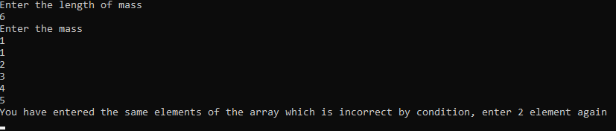

Тестовая ситуация для проверки ввода 2

Тестовая ситуация для проверки ввода 2-ух повторяющихся значений
Исходные данные:
N=6
D[i]= 1 1 2 2 3 4
Ожидаемый результат:
Полученный результат:
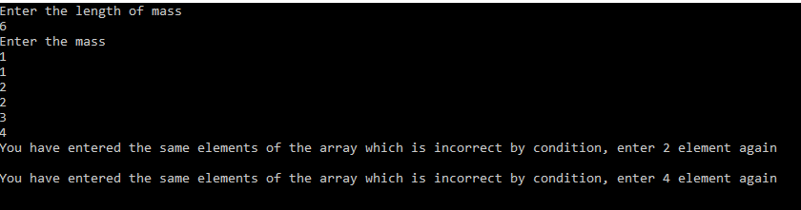

Тестовая ситуация для проверки правильности работы программы 1

Тестовая ситуация для проверки правильного выполнения программы для 6-ти неповторяющихся элементов
Исходные данные:
N=6
D[i]= 5 9 7 8 1 3
Ожидаемый результат:
5 7 8
Полученный результат:
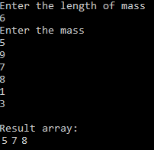

Тестовая ситуация для проверки правильности работы программы 2

Тестовая ситуация для проверки правильного выполнения программы для 1-ого элемента
Исходные данные:
N=1
D[i]= 1
Ожидаемый результат:
1
Полученный результат:
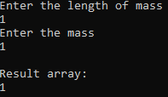

Тестовая ситуация для проверки правильности работы программы 3

Тестовая ситуация для проверки правильного выполнения программы для 5-ти элементов с одним повторяющимся
Исходные данные:
N=5
D[i]= 7 6 5 9 9(4 после повторного ввода)
Ожидаемый результат:
7 9
Полученный результат:
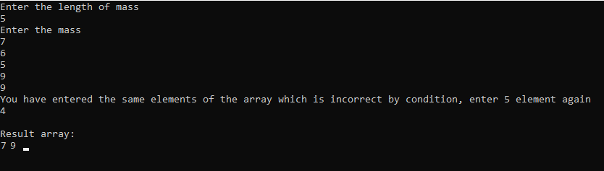

Приложение В
(обязательное)
Код программы с рандомным заполнением массива

Program laba5;

{The program deletes from the sequence consisting of N integers, among which there are no two identical ones, the minimum number of elements so that the remaining ones form a strictly increasing sequence}

//Console app
{$APPTYPE CONSOLE}

//Connecting the system module
Uses
SysUtils;

Var
n,j,i,max,counter,labl,indexmax:integer ;
a,b,c,d,e:array of integer;
flag:boolean;
//n-The number of sequence elements
//j-Cycle Parameter A3,i- Sequence element number
//max- The length of the maximum subsequence
//counter- Cycle counter for checking the entry of
//identical values into an array
//labl1
//indexmax- The index of the last element of the subseq
//uence of maximum length
//a- Array containing a formatted sequence
//b-An array containing the length of the maximum in
//cremental subsequence
//c- An array containing the index of the element pre
//ceding the element A [i] in this maximum subsequence
//d- Array containing the original sequence
//flag- Label to validate non-duplicate values

Begin

//Randomized array fill
Randomize;
n:=random(100);
writeln('The length of mass: ',n);

// Allocation N memory cells for array elements
setlength(a,n);
setlength(b,n);
setlength(c,n);
setlength(d,n);
setlength(e,n);

// Input source sequence
writeln('Elements of mass');
for i:=1 to n do
begin
d[i]:=random(100);
write(d[i],' ');
end;

// Validation of non-repeatable values
for i := 1 to n do
begin
a[i]:=0;
end;
counter:= 1;
for i:=1 to n do
begin
flag := true;
for labl := 1 to counter do
if a[labl] = d[i]
then
flag := false;
if d[i]=0
then
flag:=true;
if flag=false
then
begin
d[i]:=random(100);
end;
if flag = true
then
begin
a[counter]:= d[i];
counter:= counter+1
end;
end;

C[1]:=0;
B[1]:=1;

//Array A processing
for i:=2 to N do
B[i]:=0;
Max:=1;
IndexMax:=1;

// Search for the length of the maximum subsequence
//Search for the index of the element that ends the
//maximum sequence
for i:=2 to N do
begin
for j:=1 to i-1 do
begin
if (A[j]<A[i]) AND (B[i]<B[j]+1)
then
begin
C[i]:=j;
B[i]:=B[j]+1;
end;
if B[i]>Max
then
begin
Max:=B[i] ;
IndexMax:=i
end;
end ;
end;
writeln(' ');

// Output array elements
writeln('Result array: ');
while IndexMax<>0 do
begin
write(A[IndexMax],' ');
IndexMax:=C[IndexMax];
end;

readln;
End.

Приложение Г
(обязательное)
Код программы с использованием типизированных констант

program Project2;

{The program deletes from the sequence consisting of N integers, among which there are no two identical ones, the minimum number of elements so that the remaining ones form a strictly increasing sequence}

//Console app
{$APPTYPE CONSOLE}

//Connecting the system module
Uses
SysUtils;

//Name of const
const
n:integer=6 ;
d:array [1..6] of integer=(7,6,5,9,4,1) ;

Var
j,i,max,counter,labl,indexmax:integer ;
b,c,a,e:array of integer;
flag:boolean;
//n-The number of sequence elements
//j-Cycle Parameter A3,i- Sequence element number
//max- The length of the maximum subsequence
//counter- Cycle counter for checking the entry of
//identical values into an array
//labl1
//indexmax- The index of the last element of the subseq
//uence of maximum length
//a- Array containing a formatted sequence
//b-An array containing the length of the maximum in
//cremental subsequence
//c- An array containing the index of the element pre
//ceding the element A [i] in this maximum subsequence
//d- Array containing the original sequence
//flag- Label to validate non-duplicate values

Begin
writeln('The length of mass: ',n);

// Allocation N memory cells for array elements
setlength(b,n);
setlength(c,n);
setlength(a,n);
setlength(e,n);

// Input source sequence
writeln('Elements of mass');
for i:=1 to n do
begin
write(d[i],' ');
end;

C[1]:=0;
B[1]:=1;
//Array A processing
for i:=2 to N do
B[i]:=0;
Max:=1;
IndexMax:=1;

// Search for the length of the maximum subsequence
//Search for the index of the element that ends the
//maximum sequence
for i:=2 to N do
begin
for j:=1 to i-1 do
begin
if (A[j]<A[i]) AND (B[i]<B[j]+1)
then
begin
C[i]:=j;
B[i]:=B[j]+1;
end;
if B[i]>Max
then
begin
Max:=B[i] ;
IndexMax:=i
end;
end ;
end;
writeln(' ');

// Output array elements
writeln('Result array: ');
while IndexMax<>0 do
begin
write(A[IndexMax],' ');
IndexMax:=C[IndexMax];
end;

readln;
End.

